Инструкция по формированию виджетов на рабочем столе
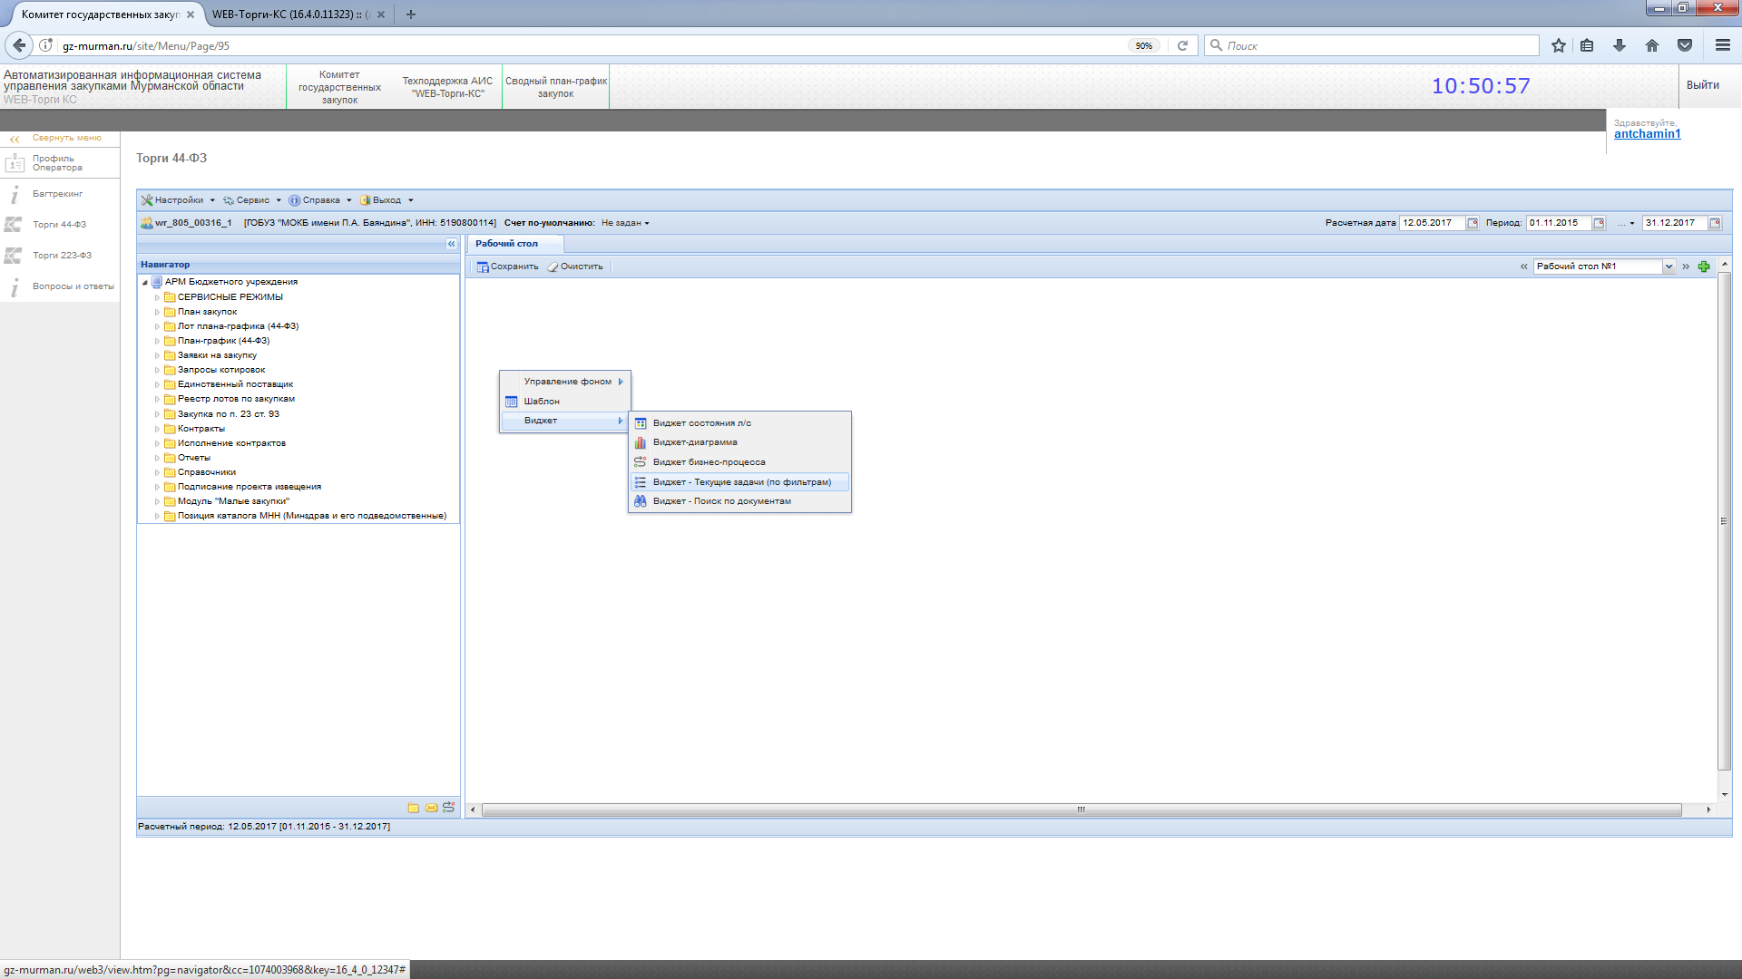
Для добавления виджетов необходимо перейти на первую вкладку «Рабочий стол». Далее на рабочем столе кликнуть правой кнопкой мыши, выбрать пункт «Виджеты» и подпункт «Виджеты – Текущие задачи (по фильтрам)»
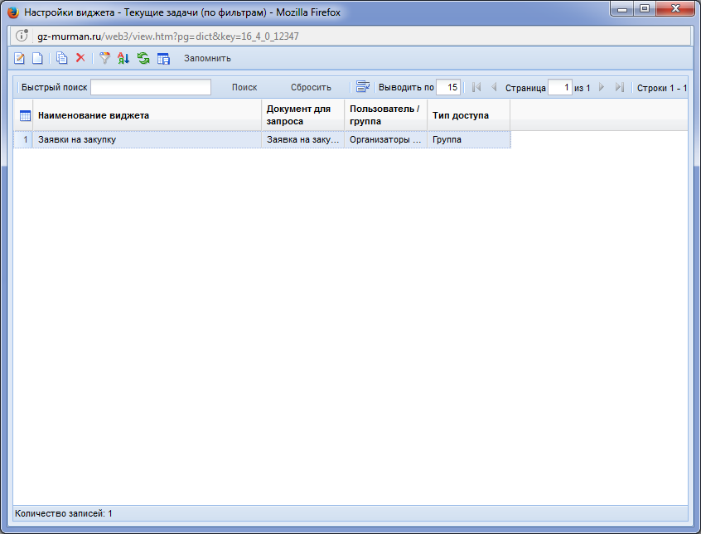
После этого откроется окно выбора виджетов, необходимо выбрать виджет с наименованием «Заявки на закупку» и нажать кнопку «Запомнить».
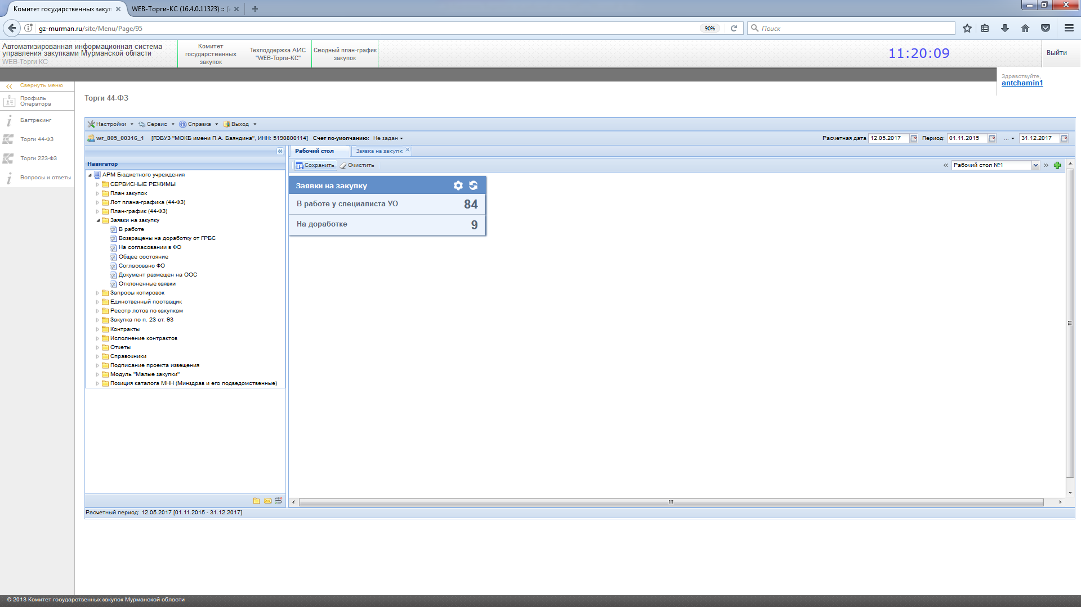
Далее на рабочем столе отобразится виджет с количеством закупок в определенных фильтрах, его необходимо сохранить по кнопке «Сохранить»
В Виджете будут отображаться заявки в следующих состояниях:
- На доработке
- На согласовании в ФО
- На рассмотрении в ФО
- В работе у специалиста УО

